**营运部发【2022】231号 签发人：谭莉杨**

关于企业微信办卡话术的通知

各门店：

为了保证会员信息的准确性，为后期能精准的维护会员，新开卡会员，推荐顾客扫企业微信二维码办卡**（必首选）**，若无智能手机的顾客才使用手工办卡；

**企业微信办卡话术：**您好！叔叔/阿姨，您可以先领取5元优惠券，今天购买的商品就可以直接省5元，扫这个（企业微信）二维码就可以了，还可以入群抽奖，百分百中奖（有优惠券或礼品），我可以帮您扫码领取。您平时有什么健康方面的信息，也可以随时咨询我，我们“每周几”是会员日，大部分商品都可以享受**折，您报手机号就可以享受会员日折扣。

顾客添加企业微信必须请顾客点击太极会员中心推送给顾客加入会员的链接，成为我们的会员（如下图），以后每月添加企业微信将只考核：添加了企业微信，并且已经是我们的会员。

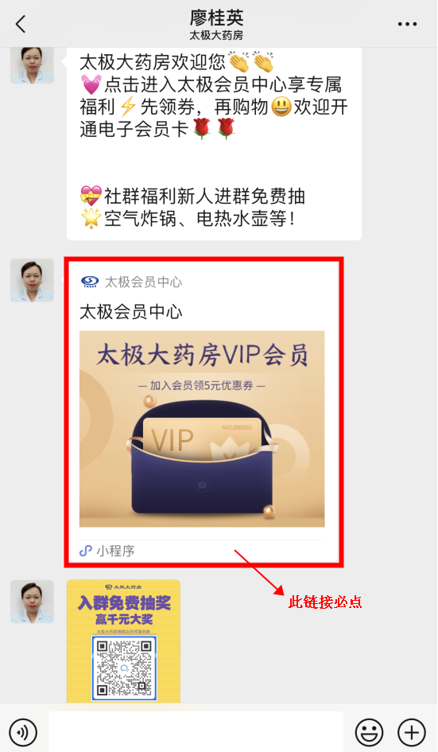

主题词： 关于企业微信办卡话术 通知

四川太极大药房连锁有限公司 2022年11月18日印发

拟稿：黄梅 核对：王四维（共印1份）